Concours ATS SI 2013 – ‘’TGV Pendulaire’’

2. Analyse fonctionnelle et structurelle
Q1 :
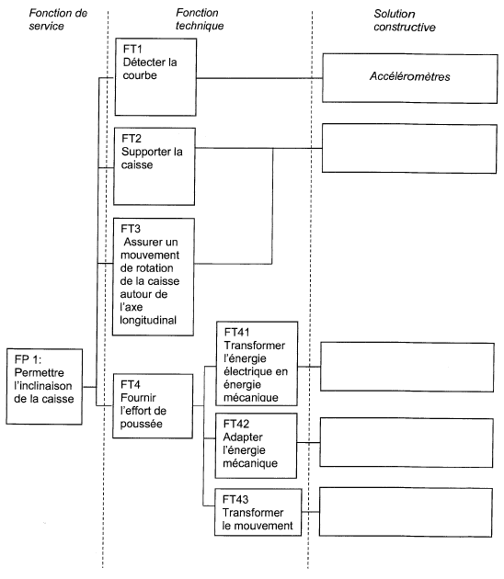
Traverse + 4 bielles montées en liaison pivot
Moteur
Réducteur
Vis réversible
Q2 :
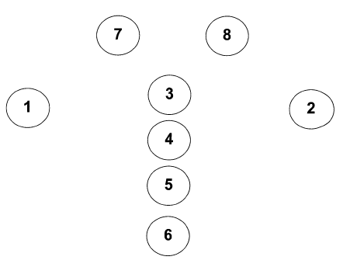
Rotule
is=3
Hélicoïdale
is=5
Pivot is=5
Rotule
is=3
Pivot is=5
Pivot is=5
Pivot is=5
Pivot is=5
Pivot is=5
Pivot is=5
Pivot is=5
Nombre d’équations statiques
Es = 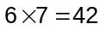
Nombre de mobilités
m_{c} = 2
Nombre d’équations utiles
Eu = Es - m_{c} = 40
Nombre d’inconnues statiques
Is = 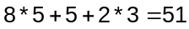 (8 pivots, 1 hélicoïdale, 2 rotules)
Eu – Is = -11 => le système est hyperstatique d’ordre 11
Remarques :
1 ) La modélisation de l’actionneur par une liaison hélicoïdale est surprenante ; on pourrait préférer une liaison glissière.
2 ) Il aurait été préférable de mettre une rotule à doigt entre 7 et 1 dans le modèle proposé pour éviter de se retrouver avec deux mobilités.
Q3 :
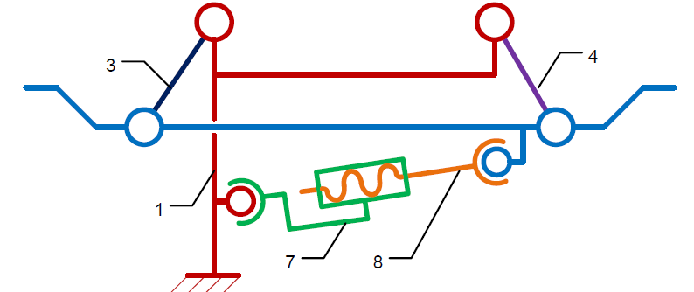
Remarques : L’objectif de cette question n’est pas clairement défini. On ne sait pas bien si on doit considérer le problème comme un problème spatial (Ce qui paraîtrait logique au vu de la question 4 sur les contraintes géométriques) ou comme un problème plan. Deux corrigés sont proposés :

Version Pb Plan :
En considérant le problème plan il n’y a plus de mobilités. On a donc :
Nombre d’équations statiques
Es = 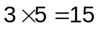
Nombre de mobilités
m_{c} = 0
Nombre d’équations utiles
Eu = Es - m_{c} = 15
Nombre d’inconnues statiques
Is = 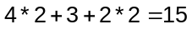 (4 pivots, 1 hélicoïdale, 2 rotules)
Eu – Is = 0 => le système est isostatique
Version Pb Spatial :
Nombre d’équations statiques
Es = 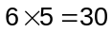
Nombre de mobilités
m_{c} = 2
Nombre d’équations utiles
Eu = Es - m_{c} = 28
Nombre d’inconnues statiques
Is = 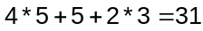 (4 pivots, 1 hélicoïdale, 2 rotules)
Eu – Is = -3 => le système est hyperstatique s’ordre 3.
Q4 :
Remarques : Pour conclure précisément pièce par pièce, il faudrait calculer le degré d’hyperstatisme boucle par boucle. En partant, du modèle spatial le problème est complexe. En partant de la modélisation plane traitée en spatiale, les choses sont plus simple mais le sujet ne le suggère pas.
Globalement, sur la pièce 2, de manière instinctive :
- La liaison 3/2 doit être // à la liaison 6/2
- La liaison 4/2 doit être // à la liaison 6/2
- La liaison 5/2 doit être // à la liaison 6/2
- La liaison 3/2 doit être coaxiale à la liaison 6/2
- La liaison 4/2 doit être coaxiale à la liaison 5/2
3. Etude de la fonction FC8 « diminuer les temps de parcours d’au moins 15% »
Q5 :
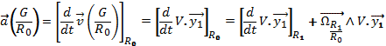
avec :
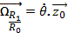
D’où :
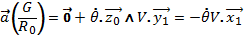
Comme : 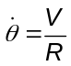 on obtient :
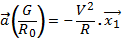
Q6 :
On nous donne :
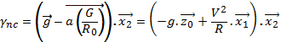
On nous donne : et on a : 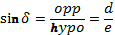 on obtient ainsi la relation à démontrer :
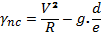 (Donnée)
Q7 :
On veut :
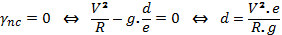
et
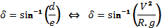
Q8 :
AN :
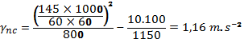
Q9 :
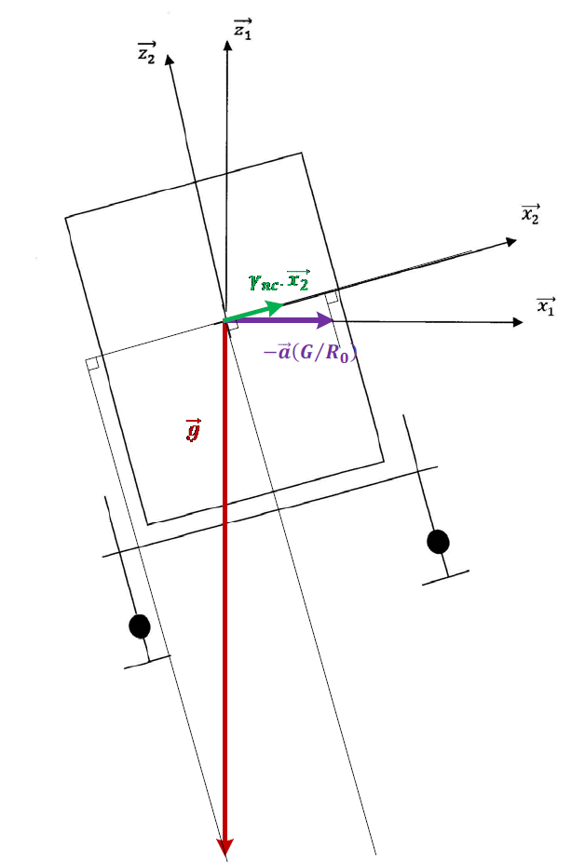

Remarques : On peut supposer qu'il s'agit de déterminer graphiquement l'accélération non compensée en se basant sur les valeurs numériques précédentes. En plaçant g=10 m/s² et a=V²/R = 2.028 m/s², on obtient par projection sur x2 une accélération non compensée dans l'autre sens. il y a une surcompensation sur cette figure. Car le devers d est de 328 mm sur la figure au lieu de 100 mm ! On ne peut pas donc pas retrouver le résultat de Q8 si on fait correctement la construction graphique. Cette figure est fausse.
En retraçant l’épure du document 3 avec 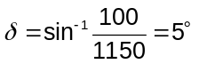, on retrouve bien un tracé cohérent.
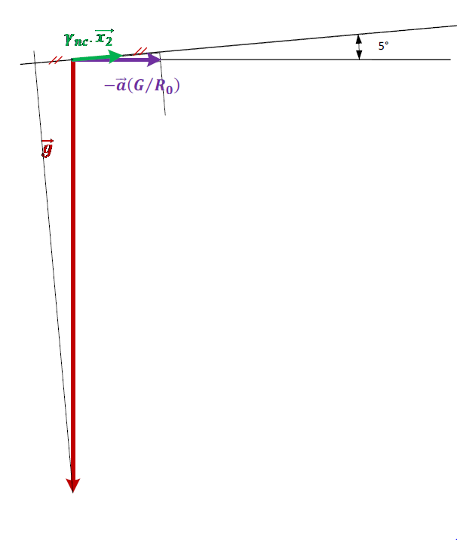
Q10 :
D'après Q7 :
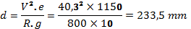
Le devers actuel fait 100 mm, l'insuffisance de devers vaut donc :
Toujours d'après Q7 :
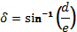 soit :
Q11 :
D'après Q6, on déduit l'expression : 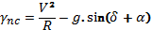
On a donc :

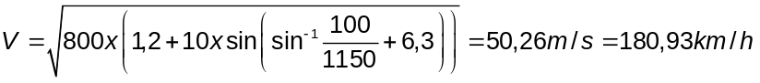
Q12 :
Sur la portion de courbe R = 800 m, sans pendulation, la vitesse maximum respectant l’accélération maximale ressenti par les passagers est :
Pour parcourir 100 km à 146 km/h il faut 0,68h.
Pour parcourir 100 km à 181 km/h il faut donc 0,55h.
Le gain de temps en % sur cette portion de courbe est donc : 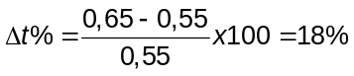
Le cahier des charges est respecté sur cette portion de courbe.
Remarques : Le sujet suggère de conclure sur le parcours donné figure 5. Ce parcours contenant des zones de raccordement il est difficile de conclure de manière catégorique à moins de partir sur des calculs complexes.

5. Etude de la fonction FT3 « assurer un mouvement de rotation de la caisse »
Q25 :
Support de la vitesse du point B :
+ pivot en A entre 3 et 1 => 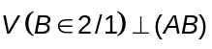
+ pivot en B entre 3 et 2 => 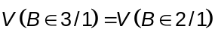
Support de la vitesse du point D :
+ pivot en C entre 4 et 1 => 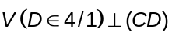
+ pivot en D entre 4 et 2 => 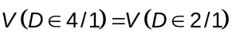
Position de I₂₁ :
I₂₁ se trouve sur la perpendiculaire à 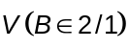 et 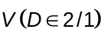
Support de la vitesse du point H, 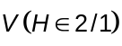 :
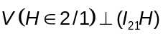
Amplitude de :
A l'instant t, le mouvement du solide 2 par rapport au solide 1 est assimilé à un mouvement de rotation instantanée de centre I₂₁. On peut donc écrire la norme de la vitesse :
Remarques : La numérotation des pièces semble devoir être retrouvée sur la figure 4 (avec modélisation différente). La dernière vitesse demandée n’est pas la bonne ! (il s’agit vraisemblablement de 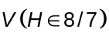).
En tenant compte de la remarque, par composition de vitesse on a :
+ rotule en H entre 2 et 8 => 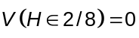
+ pivot glissant entre 8 et 7 => suivant HH’
+ rotule en H’ entre 7 et 1 => 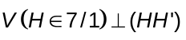
On trouve alors graphiquement : 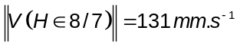
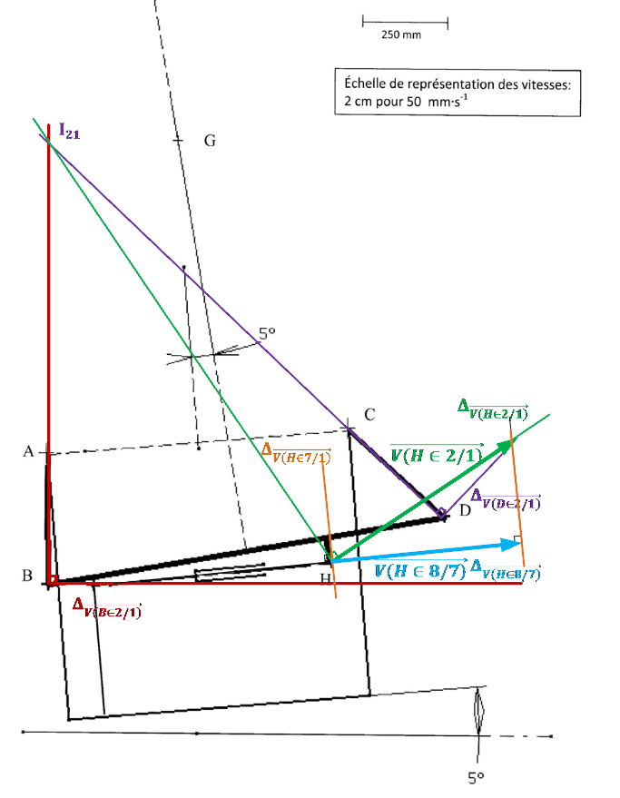

Q26 :
Méthode 1 :
Mouvement uniformément accéléré :
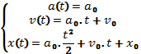
A t=0 s, a(0)=1 m.s⁻² et v(0)=0 :
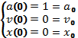
A t=0,12 s, a(0,12)=1 m.s⁻² et v(0,12)=0,12 m.s⁻¹ :
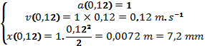
D'où : x₁=7,2 mm
Phase vitesse uniforme :
Phase uniformément décélérée identique à la phase d'accélération, on en déduit :
x₃=7,2 mm
On obtient ainsi la course de l'actionneur :
Méthode 2 :
Par définition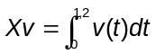. Xv correspond donc à l’air sous la courbe donnée figure 11. On a donc :
6. Etude de la fonction FT4 « fournir l’effort de poussée »
Q27 :
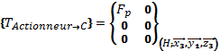 avec 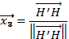
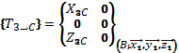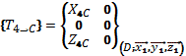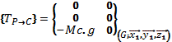
Remarques : Il aurait été souhaitable de donner les différents repères utiles. Il faut chercher le paramétrage sur plusieurs figures.
Q28 :
L'actionneur est soumis à l'action de deux glisseurs, les résultantes sont égales, directement opposées et donc suivant (H'H).
Les bielles 3 et 4 sont elles aussi respectivement en équilibre sous l'action de deux glisseurs, on en déduit que la résultante en B est suivant (BA) et que celle en D est suivant (CD).
Q29 :
Par hypothèse, en I₂₁, le moment du torseur dynamique est négligé. Le théorème du moment dynamique s’écrit donc :
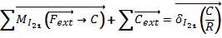
car vecteurs colinéaires. Idem pour :
D'où la relation scalaire :
Remarques : L’expression demandée ne peut être trouvée en fonction des paramètres proposés que si l’hypothèse de départ est fausse : le moment du torseur dynamique est négligé en G et non en I₂₁.
En supposant une erreur dans le sujet avec 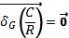 on obtient :
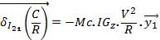 l'équation du moment dynamique devient alors :
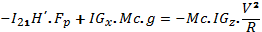
Q30 :
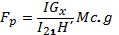 A.N. : F_{p}=130530 N
Avec l'erreur supposée : 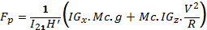 A.N. : F_{p}=145706,8 N
Q31 :
Il y a deux actionneurs donc : 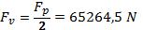
D'après la Q25 : on a donc :
Avec l'erreur supposée : et 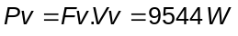
Remarques : Comme il y a une erreur dans la question 25 et une erreur dans la question 29, il n’est pas facile de trouver le bon résultat.
Q32 :
D'après la Q25 :
D'après la Q26 :
D'après la Q31 : ou avec l'erreur supposée :
Le modèle ELM-S 30-10-0150-C-MP indique une course de 150 mm donc suffisant pour notre X_{V}.
et
Toutes les caractéristiques de l'actionneur correspondent à nos calculs, on peut donc valider le choix de cet actionneur.
6.2 Etude des fonctions techniques FT42 et FT43
Q33 :
On a : 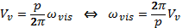 et d'après l'énoncé : on obtient donc :
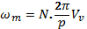 A.N. :
Q34 :
L’énergie cinétique de l’ensemble en mouvement par rapport au référentiel 1 supposé galiléen peut s’écrire :
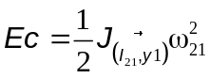
I_{cy} représente l’inertie de l’ensemble en G (Non donnée dans le sujet). En appliquant le théorème de Huygens, on a :
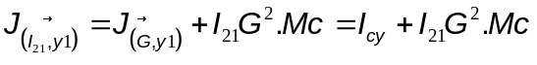
Dans la configuration donnée figure 12 (Et uniquement celle-ci), on remarque que 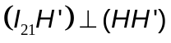. On a donc 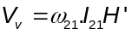.
L’expression de l’énergie cinétique devient :
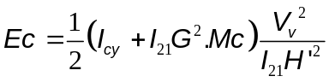
Par identification, la masse équivalente vue par chaque actionneur est :
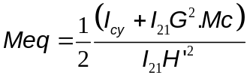
Remarques : On ne sait pas en quel point est donnée l’inertie. On suppose qu’il s’agit de G, en s’appuyant sur l’expression à déterminer. Cette étude est approximative car on n’est pas dans le cas d’une rotation autour d’un axe fixe. Il manque des hypothèses que les étudiants ne sont pas en mesure de formuler.
Q35 :
Puissance consommée par l'effort de rappel.
Q36 :
Puissance moteur.
Q37 :
Page 7 on suppose les liaisons comme parfaites :
Q38 :
Energie cinétique de l'ensemble :
Moteur : Solide en rotation autour d'un axe fixe. 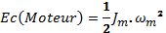
Vis : Solide en rotation autour d'un axe fixe. 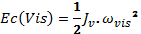
Caisse : Masse équivalente en translation.
D'où l'expression de l'énergie cinétique de l'ensemble :
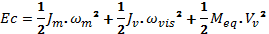
Q39 :
On assimile le problème à un seul solide en rotation autour de l'axe moteur :
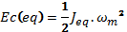
Cette énergie cinétique doit être égale à l'énergie cinétique de l'ensemble :
On en déduit : 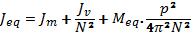
Q40 :
Théorème de l'énergie cinétique :
Q41 :

